INFORME DE ACTIVIDADES

Enero Febrero y Marzo
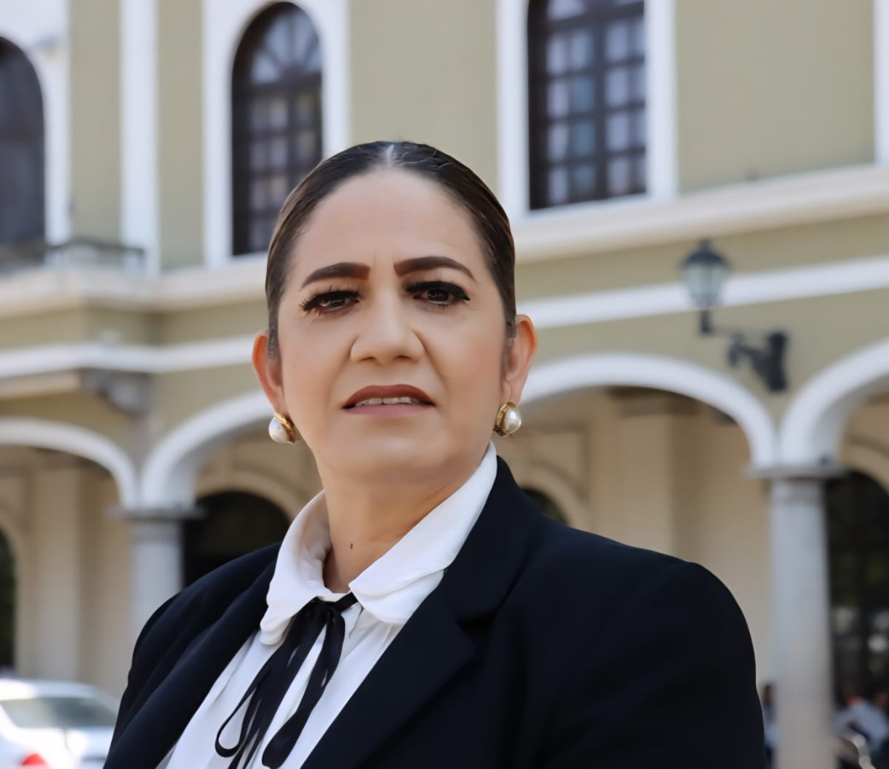

C. HIDANIA ROMERO REGIDORA POR EL PARTIDO DE MORENA DEL HONORABLE AYUNTAMIENTO ZAPOTLÁN EL GRANDE JALISCO.

SESIONES ORDINARIAS DE AYUNTAMIENTO.
SE CONVOCARON A 05 SESIONES ORDINARIAS DE AYUNTAMIENTO.
Fecha | No. de sesión | Lugar | Hora
29 de enero de 2026 | Ordinaria No.23 | Sala del Pleno del Ayuntamiento | 08:00 horas.
13 de febrero de 2026 | Ordinaria No.24 | Sala del Pleno del Ayuntamiento | 18:00 horas.
28 de noviembre de 2025 | Ordinaria No.20 | Sala del Pleno del Ayuntamiento | 13:00 horas.
17 de diciembre de 2025 | Ordinaria No.21 | Sala del Pleno del Ayuntamiento. | 09:00 horas.
18 de diciembre de 2025 | Ordinaria No.22 | Calle Joaquin Aguirre, Esquina con Calle Jesús Rojas, en la “Cancha de Usos Múltiples”, Colonia Constituyentes. | 18:30 horas.

SESIONES EXTRAORDINARIAS DE AYUNTAMIENTO
SE CONVOCÓ A 13 SESIONES EXTRAORDINARIAS DE AYUNTAMIENTO.

Fecha | No. de sesión | Lugar | Hora
03 de febrero de 2026 | Extraordinaria No. 54 | Sala del Pleno del Ayuntamiento. | 08:30 horas.
14 de octubre de 2025 | Extraordinaria No. 42 | Sala del Pleno del Ayuntamiento. | 11:30 horas.
17 de octubre de 2025 | Extraordinaria No. 43 | Sala del Pleno del Ayuntamiento. | 21:00 horas.
05 de noviembre de 2025 | Extraordinaria No. 44 | Sala del Pleno del Ayuntamiento. | 14:00 horas.
26 de noviembre de 2025 | Extraordinaria No. 45 | Sala del Pleno del Ayuntamiento. | 13:00 horas.
28 de noviembre de 2025 | Extraordinaria No. 46 | Sala del Pleno del Ayuntamiento. | 08:00 horas.
28 de noviembre de 2025 | Extraordinaria No. 47 | Sala del Pleno del Ayuntamiento. | Al término de la sesión ordinaria No.20
01 de diciembre de 2025 | Extraordinaria No. 48 | Sala del Pleno del Ayuntamiento. | 13:00 horas.
05 de diciembre de 2025 | Extraordinaria No.49 | Sala del Pleno del Ayuntamiento. | 11:00 horas.
05 de diciembre de 2025 | Extraordinaria No.50 | Sala del Pleno del Ayuntamiento. | Al término de la sesión extraordinaria No.49
11 de diciembre de 2025 | Extraordinaria No.51 | Sala del Pleno del Ayuntamiento. | 11:30 horas.
17 de diciembre de 2025 | Extraordinaria No.52 | Sala del Pleno del Ayuntamiento. | Al término de la sesión ordinaria No.21
18 de diciembre de 2025 | Extraordinaria No.53 | Sala del Pleno del Ayuntamiento. | Al término de la sesión solemne No.19

Se convocó a 03 Sesiones Solemnes de Ayuntamiento.

Fecha | No. de sesión | Lugar | Hora
27 de febrero de 2026 | Solemne No.20 | Patio Central del Palacio Municipal. | 09:00 horas.
10 de diciembre de 2025 | Solemne No.18 | Sala del Pleno del Ayuntamiento. | 11:00 horas
18 de diciembre de 2025 | Solemne No.19 | Sala del Pleno del Ayuntamiento. | 12:00 horas.

DIVERSAS CONVOCATORIAS, ACTIVIDADES Y EVENTOS POR DÍAS 2026

ENERO

Martes 6
Firma de Actas Secretaria de Gobierno

Miércoles 7
Firma de Actas de Secretaria de Ayuntamiento

Jueves 8
Firma de Actas de Secretaria de Ayuntamiento

Viernes 9
Firma de Actas de Secretaria de Ayuntamiento

Visita al Asilo
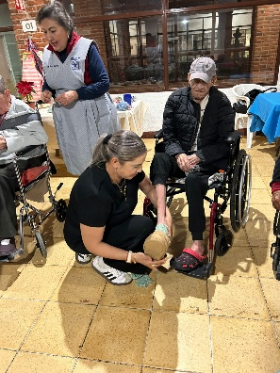
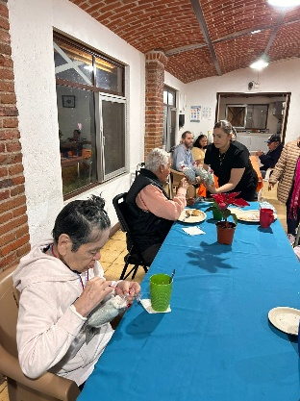
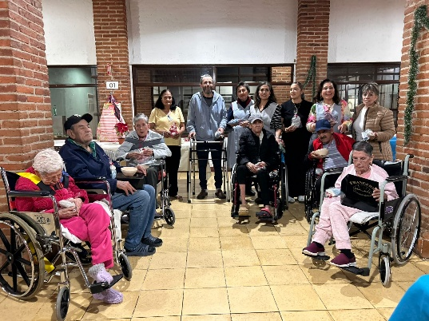

Lunes 12
"Mesa de Trabajo" Comisión Edilicia Permanente de Calles Sala de Regidores Juan S. Vizcaino

Martes 13
"Mesa de Trabajo" Comisión Edilicia Permanente de Calles Sala de Regidores Juan S. Vizcaino

Miércoles 14
"Mesa de Trabajo" Comisión Edilicia Permanente de Calles Sala de Regidores Juan S. Vizcaino

Martes 20

“Mesa de Trabajo” Comisión Edilicia Permanente de Cementerios y Reglamentos Sala de Regidores María Elena Larios

Miércoles 21
Mesa de Trabajo Comisión Cementerios y Reglamentos Sala de Regidores María Elena Larios
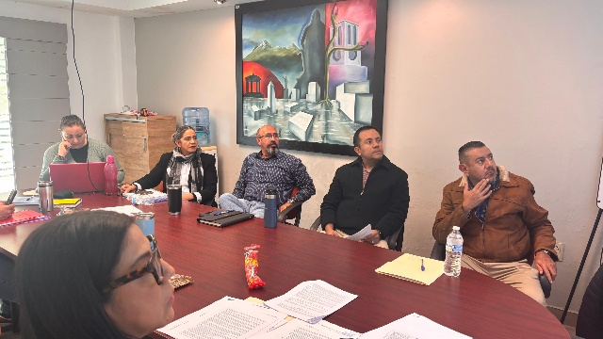
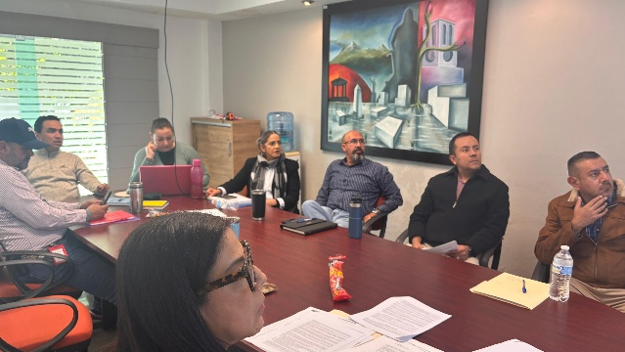

Atención Ciudadana, Sala de Regidores Rocio Elizondo Diaz
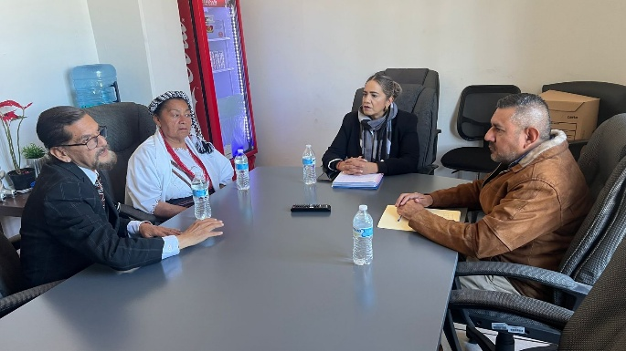

Jueves 22
Comisión de Limpia, Areas Verdes, Medio Ambiente y Ecología Sala de Regidores Juan S. Vizcaino
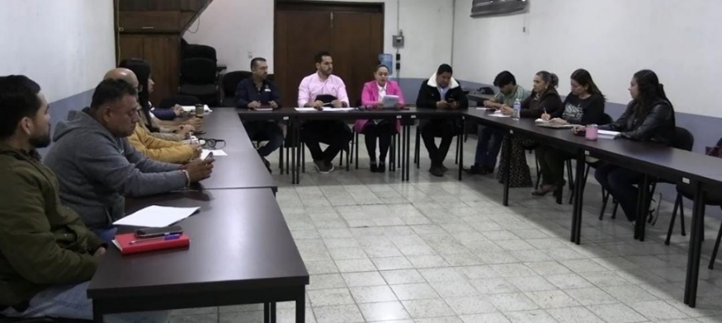

Martes 27
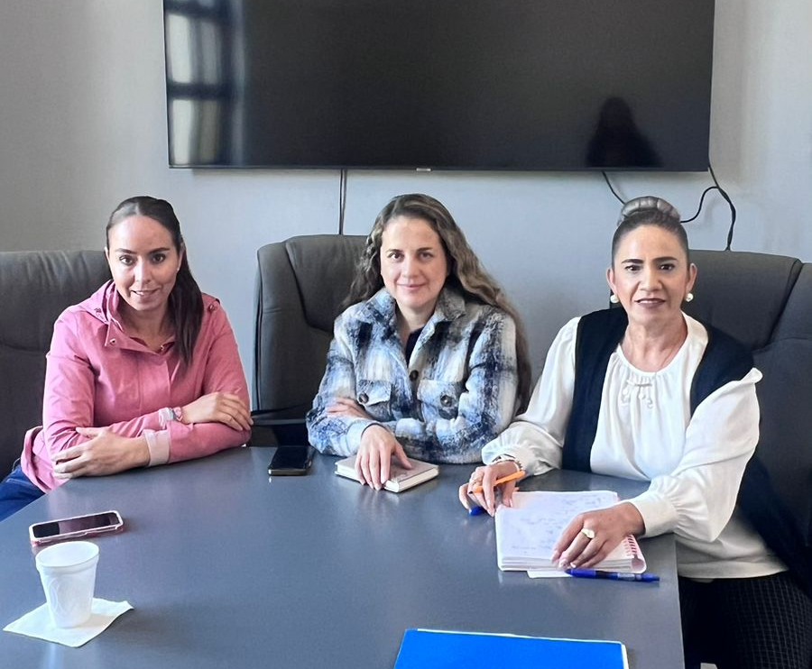
Reunión con Empresa Berrimex y Driscolls Sala de Regidores Rocio Elizondo Diaz

Miércoles 28
"Mesa de Trabajo" Comisión Edilicia Permanente de Calles, Alumbrado Público y Cementerios Sala de Regidores Rocio Elizondo Diaz

Jueves 29
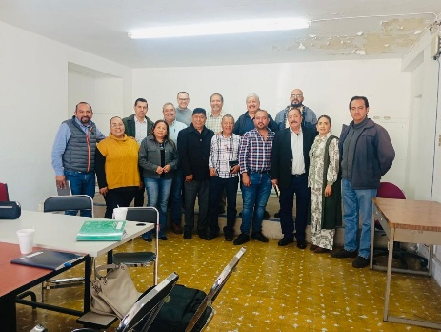
Reunión con Derse Supervisores de Zona y Directores Nivel Primaria y Secundaria Oficinas Derse

Viernes 30
"Mesa de Trabajo" Comisión Edilicia Permanente de Calles, Alumbrado Público y Cementerios Sala de Regidores Rocio Elizondo Diaz

Sábado 31
Ceremonia del 202º Aniversario de la Aprobación del Acta Constitutiva de la Federación Mexicana Explanada Cívica Benito Juarez en el Jardin 5 de Mayo
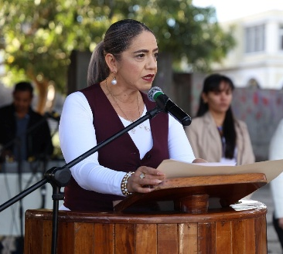
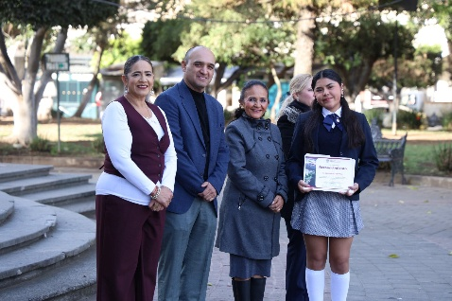
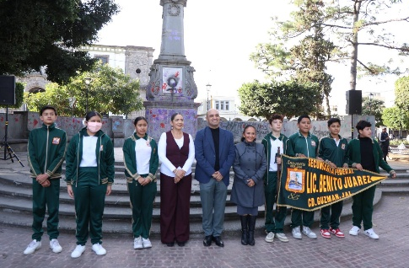

FEBRERO

Miércoles 4
"Mesa de Trabajo" Comisión Edilicia Permanente de Calles, Alumbrado Público y Cementerios Sala de Regidores Rocio Elizondo Diaz

Jueves 5
169º y 108º Aniversario de la Promulgación de las Constituciones de 1857 y 1917 "Explanada Cívica Benito Juarez" Jardin 5 de Mayo

"Mesa de Trabajo" Comisión Edilicia Permanente de Calles, Alumbrado Público y Cementerios Sala de Regidores Rocio Elizondo Diaz

Comisión Edilicia Permanente de Cultura, Educación y Festividades Cívicas Sala Museográfica José Clemente Orozco
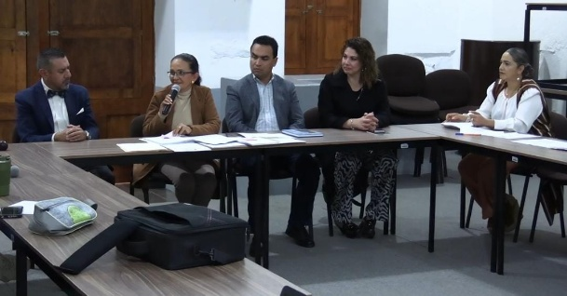
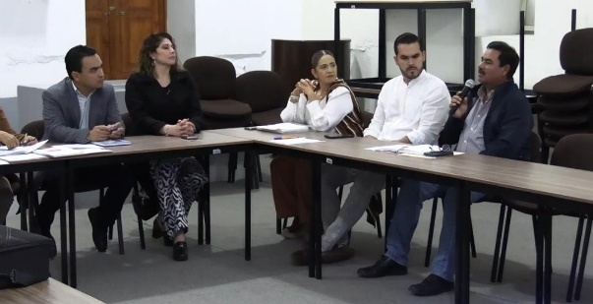

Viernes 6
"Mesa de Trabajo" Comisión Edilicia Permanente de Calles, Alumbrado Público y Cementerios Sala de Regidores Rocio Elizondo Diaz
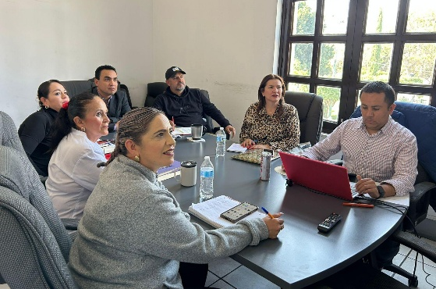
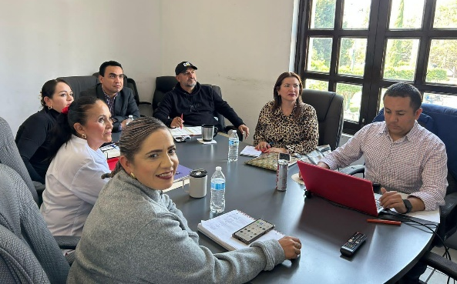

Sábado 14
"Campaña Anual de Matrimonios Colectivos en su Edición 2026" Patio Central de Presidencia
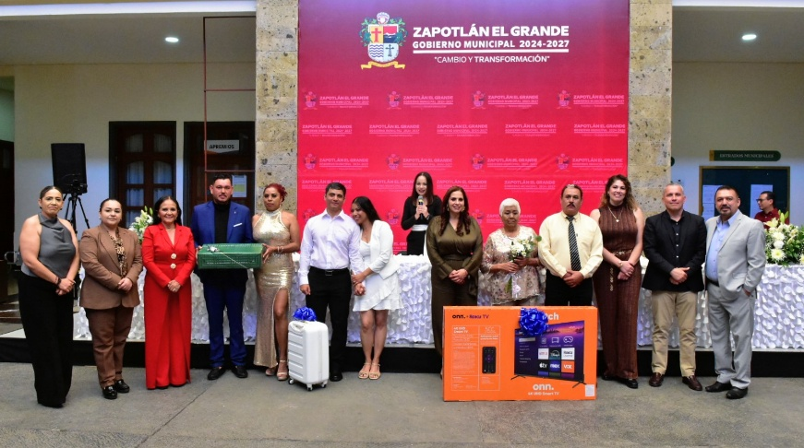
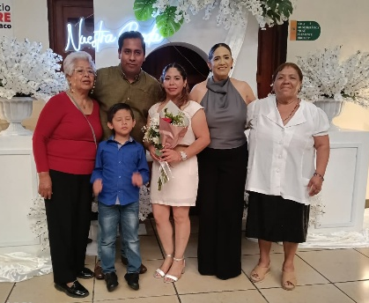
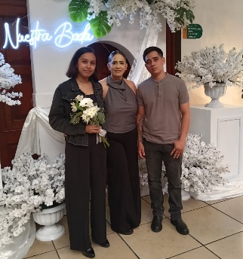
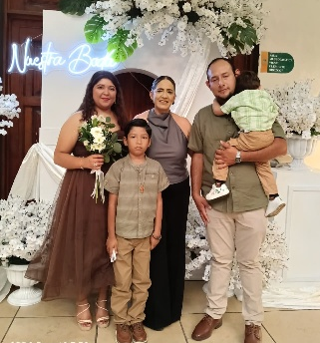

"Festival Ruben Fuentes" Karen Romo y Mariachi los Galleros Plaza las Fuentes

30 Aniversario de las Rondallas Romance de Zapotlán Foro Luis Guzman

Lunes 16
Comisión Edilicia Permanente de Reglamentos y Gobernación Sala de Regidores Rocio Elizondo Diaz

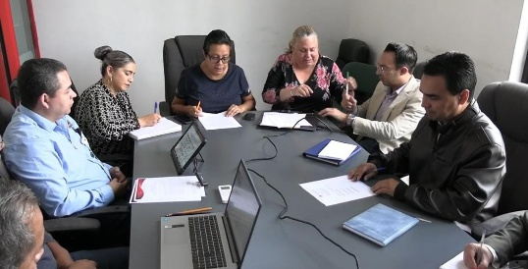
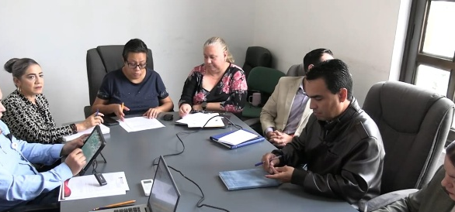

Comisión Edilicia Permanente Hacienda Pública y de Patrimonio Municipal Sala de Regidores Rocio Elizondo Diaz
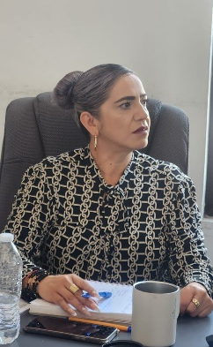
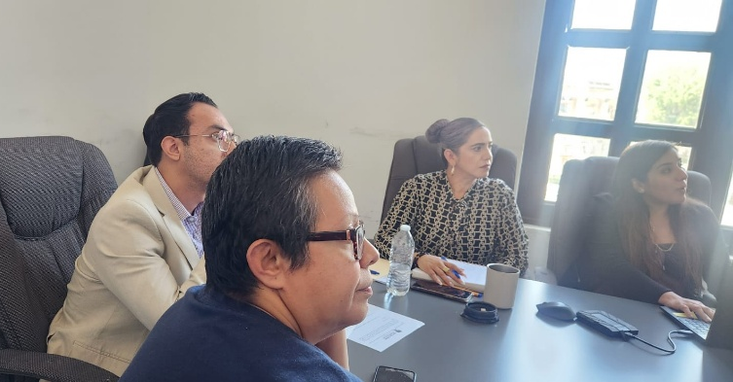

Martes 17
"Mesa de Trabajo" Comisión de Calles Sala de Regidores Rocio Elizondo Diaz

Miércoles 18
"Mesa de Trabajo" Comisión de Calles Sala de Regidores María Elena Larios

Jueves 19
"Mesa de Trabajo" Comisión de Calles Sala de Regidores María Elena Larios

XXIX Aniversario de la Casa del Arte "Dr. Vicente Preciado Zacarias" Casa del Arte "Dr. Vicente Preciado Zacarias"

Viernes 20
Comisión Edilicia Permanente de Calles, Alumbrado Público y Cementerios Sala de Regidores Rocio Elizondo Diaz

Comisión Edilicia Permanente de Hacienda Pública y de Patrimonio Municipal Sala de Regidores Rocio Elizondo Diaz
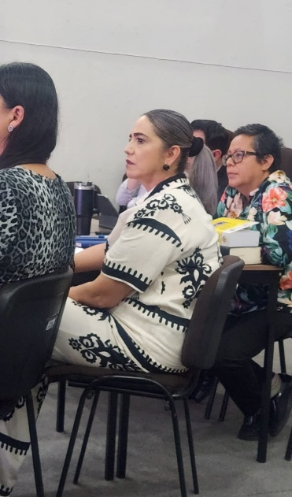
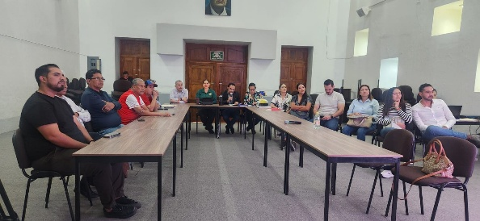
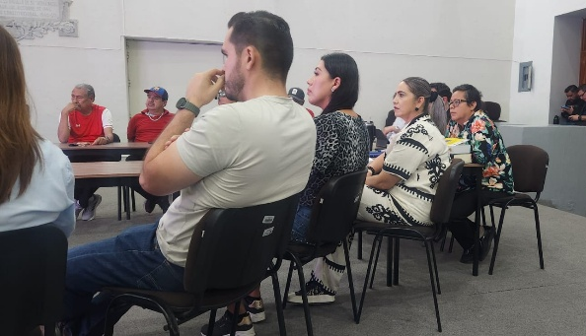

Martes 24
91º Aniversario del Dia de la Bandera Nacional Mexicana Patio Central de Presidencia
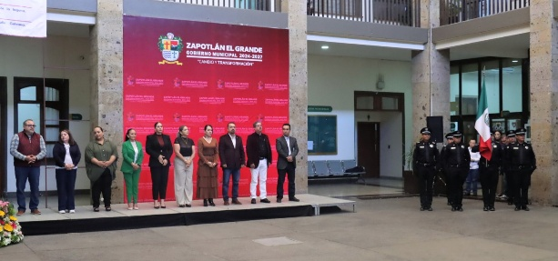
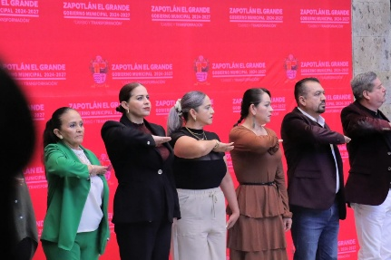

Miércoles 25
Comisión Edilicia Permanente de Reglamentos y Gobernación Sala de Regidores Rocio Elizondo Diaz
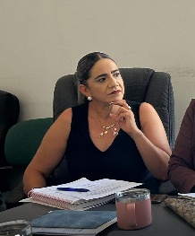
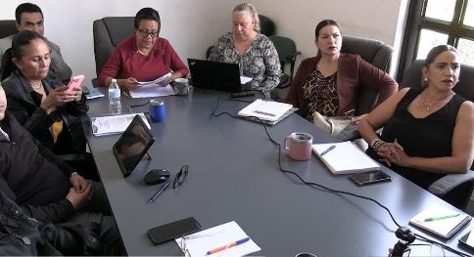
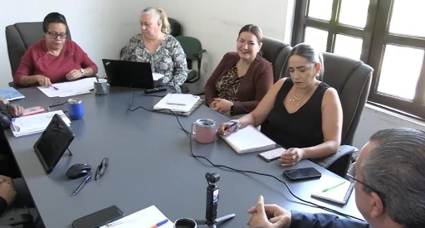

"Mesa de Trabajo" Comisión de Calles Sala de Regidores Rocio Elizondo Diaz

Jueves 26
"Mesa de Trabajo" Comisión de Calles Sala de Regidores Rocio Elizondo Diaz

"Inauguración Festival de Cine de Zapotlán" Cinemex
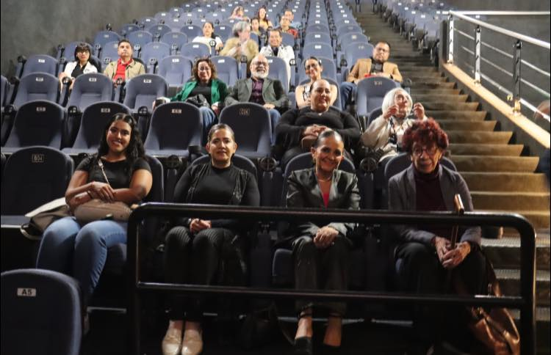

Viernes 27
Comisión Edilicia Permanente de Rastro Sala de Regidores Rocio Elizondo Diaz

Festival de Cine en Zapotlán Cinemex

Sábado 28
"Festival del Cine en Zapotlán" Taller de Cine en Cinemex

"Festival de Cine en Zapotlán" Cinemex

ATENTAMENTE
“2025, AÑO DEL 130 ANIVERSARIO DEL NATALICIO DE LA MUSA Y ESCRITORA ZAPOTLENSE MARIA GUADALUPE MARIN PRECIADO”
“2025, Centenario De La Institucionalización De La Feria Zapotlán”
Cd. Guzmán, Municipio de Zapotlán el Grande, Jalisco,
a 21 de enero del 2025.

REGIDORA HIDANIA ROMERO
REGIDORA DEL H. AYUNTAMIENTO DE ZAPOTLÁN EL GRANDE

